令和４年５月３１日
第73回上伊那教育会夏期講習
夏期講習だより 第２号
夏期講習運営委員会（文責；山本 幸介 南箕輪小 ）
５月２４日（火） 第１回夏期講習会事前読み合わせ会報告
第１回読み合わせ 令和４年５月２４日（火）
読み合わせ範囲：「西田哲学選集」第一巻 「西田幾太郎による西田哲学入門」 第二部 「善の研究」
第一編 純粋経験 第一章 純粋経験
司会者 ：辰野 豊 先生 （箕輪西小学校） レポーター ：花村 啓太 先生 (箕輪中部小学校)

◯レポーター発表 花村 啓太 先生
・「純粋経験」とは、「物事に向き合ったその瞬間」や「その空間に引きずり込まれ、夢中になっている、一心不乱になっている瞬間」なのではないか。だとすれば、教師の「子どもたちに向き合ったその瞬間」「子どもたちとともに夢中になっているその瞬間」も「純粋経験」なのではないか。
・だんだんと子どもたちとの関係もでき始め、関わり方に慣れたり分かったような気でいたりして、慢心している自分。
・クラスマッチで最下位になり、次のクラスマッチの種目を自分のクラスで決めることになった。「みんなが楽しめる種目がいい」という大半の意見の中、「絶対に勝つと思っていたから負けて悔しい。学年で１番になる種目がいい。」と、普段は自分の意見を伝えるのが苦手なＳさん。その瞬間、Ｓさんのことをこれまで色眼鏡で見ていた自分に気づき、とても申し訳なく感じた。
・クラスマッチの種目は「大縄跳び」決まり、ひたすら練習、話し合い、アドバイス、挑戦を繰り返していく子どもたち。その姿に教師自身も夢中になっていった。
・３００回の壁を超えられず、子どもたちの表情が徐々に暗くなる。ある日の話し合いの中で「私はこのクラスで大縄跳びが多く跳べるようになって嬉しい。１回でも多くクラス全員で跳べるようになったことがとても嬉しい。」と涙ながらに語った。クラスの仲間とひたすら大縄跳びに向き合った一瞬一瞬がＳさんにとってとても大切な時間だった。
・大縄跳び最後のチャンス。目標だった３００回を超えた瞬間、大声で叫ぶＳさん、記録更新に向き合った子どもたち。子どもたちも教師も同じ空間に引き込まれ、大縄跳びという物事に向き合った瞬間だった。
・子どもたちのありのままの姿を受け入れることが大事。ときに真剣で、ときに屈託のない笑顔で何かに取り組んでいるとき、その一瞬一瞬に向き合えることが教師にとってとても幸せなことなのではないか。
・子どもたちの「こういう風になりたい」「今の自分よりもっとよくなりたい」という瞬間を見逃さず、子どもたちとともに過ごしていきたい。

◯グループ討議のまとめ
・分かったつもりでいるが、本当にその子の内面を見ることは難しい。日々過ごす中で、この子はこんなことを考えていたのかと、その子の行動から分かることがある。普段いかに色眼鏡で見ているところがあるかと反省している。
・「こういうことをするだろう」と決めつけているところがある。授業の中だけの姿でその子のことを分かったつもりで接していた自分に反省している。分かった気になることは怖いこと。子どもは一瞬一瞬で違う。例えば、その子が勉強をやらないのは、本当にやりたくないのか、何か別の理由があるのかも。「やりたくない」と決めつけないで接することが大事。
・「ありのままの姿を受け入れる」とはどういうことだろう。どんなときに見ていけばいいのだろう。教師のフィルターを外して、「おや？」と思ったときに「純粋経験」が始まっている。これをどういうふうに生かしていけばいいのか。「その子をどう見るか」より「その子の何を見るか」が大事なのではないか。
・こういう瞬間、夢中になった瞬間があることは共感できる。大人も純粋に楽しむことが「純粋経験」なのはないか。
・先生という職業の難しさを感じる。教師もロールモデルを示していかないといけないし、「演じる」という部分もありつつ、でも本当に自分は別なんじゃない？
・レポートが自分の日常と引っかか、同じ気持ち。自分は新卒１年目で何も知らないからこそ、子どもたちのひとつひとつが新鮮で、その姿が次どんなことをしようかと考えるきっかけとなっている。
・部活動を通して、「こんな人になりたい」「こんなことができるようになりたい」と、教師が想定していなかった強い思いを持つようになった。それがさらに教師の熱意につながった。
・「ありのままの姿を受け入れる」というところにとても共感できる。

◯唐澤正吉先生のまとめ
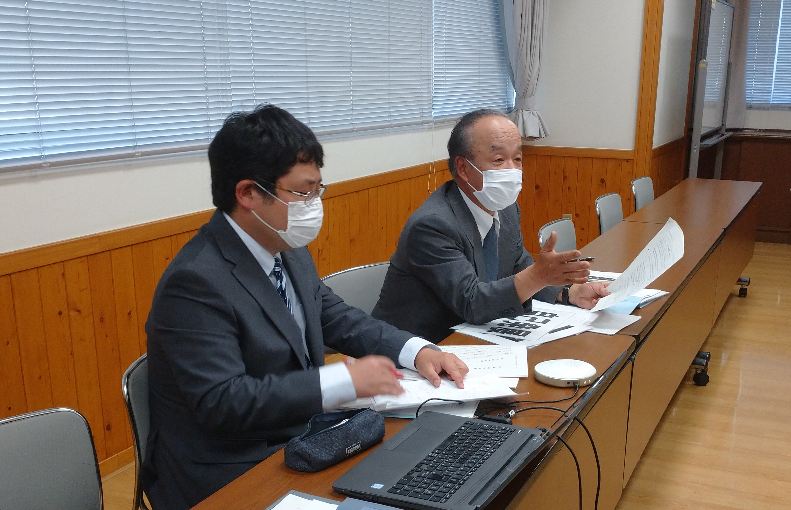
【純粋経験にかかわって】
・「純粋経験」を我々が感じやすいのは、初めてのところとか、浸り込んでいるときとかに出やすい。言葉が奪われてしまうような場面ができやすいと考えてほしい。それをもとに考えや判断が出てくるので、それを「分裂」とか「不統一」という。それが日々、一瞬一瞬止まっていない。分裂して統一していく、それを繰り返していく。それの元になるのが「純粋経験」であるということを論理の上では言っている。
・我々教育者が「色眼鏡を取る」ということは本当に難しい。
・今まで集めてきたデータは大事にしなければ、我々の教育は成り立たないが、マニュアル化したりパターン化したりするのは捨てよう、それは「己見」につながる。己自身が捨てられないということにつながる。「古見」と「己見」は同じ言葉。これを捨ててありのままをとらえよう。
・１行目に西田哲学の大事なものが全て詰まっている。「経験するというのは事実そのままに知るの意である」そういうようなことが純粋経験が元になっている。そういう論理になっている。
【花村先生のレポートにかかわって】
・色眼鏡をどうしたら取れるか。まず慢心している自分に気づいたというところが大事だと思う。ここがすばらしいと思う。
・Ｓさんのところを色眼鏡で見ていたことに「とても申し訳なく感じた」、そのときからＳさんと先生との関係が全然違っている。Ｓさんはどんどん積極的になっていった。それは先生あるいは仲間との関係が、分裂しながらも大きな統一ができていったのだと思う。
・Ｓさんの変容もすごい。初めは順位とか量をうんと問題にしていた。それが心、質に変わっていっている。これが純粋経験だと言われている。外的な空間も変わったが、Ｓさんの内なる世界も変わっていっている。
・最後の「同じ空間に引き込まれ、大縄跳びという物事に向き合った瞬間」、そのときは言葉が奪われていたり、全くそんなことは考えていない、頭にも浮かばなかったと思いますが、それが自得する以外にない瞬間だと思います。
・まとめもすばらしい。「それはたった一部分であり、子どもたちそのままを受け入れていない」というところと、最後の３行「またその一瞬一瞬に向き合えることが教師にとってとても幸せなこと」。これを感じたい。「心」まで行っている。
・「日々、新たに子どもと出会い、子どもと向き合い、子どもを感じて、子どもとともに歩む教育の道」それが苦しいけどやり甲斐がある。これが教師の最高の道ではないか。

